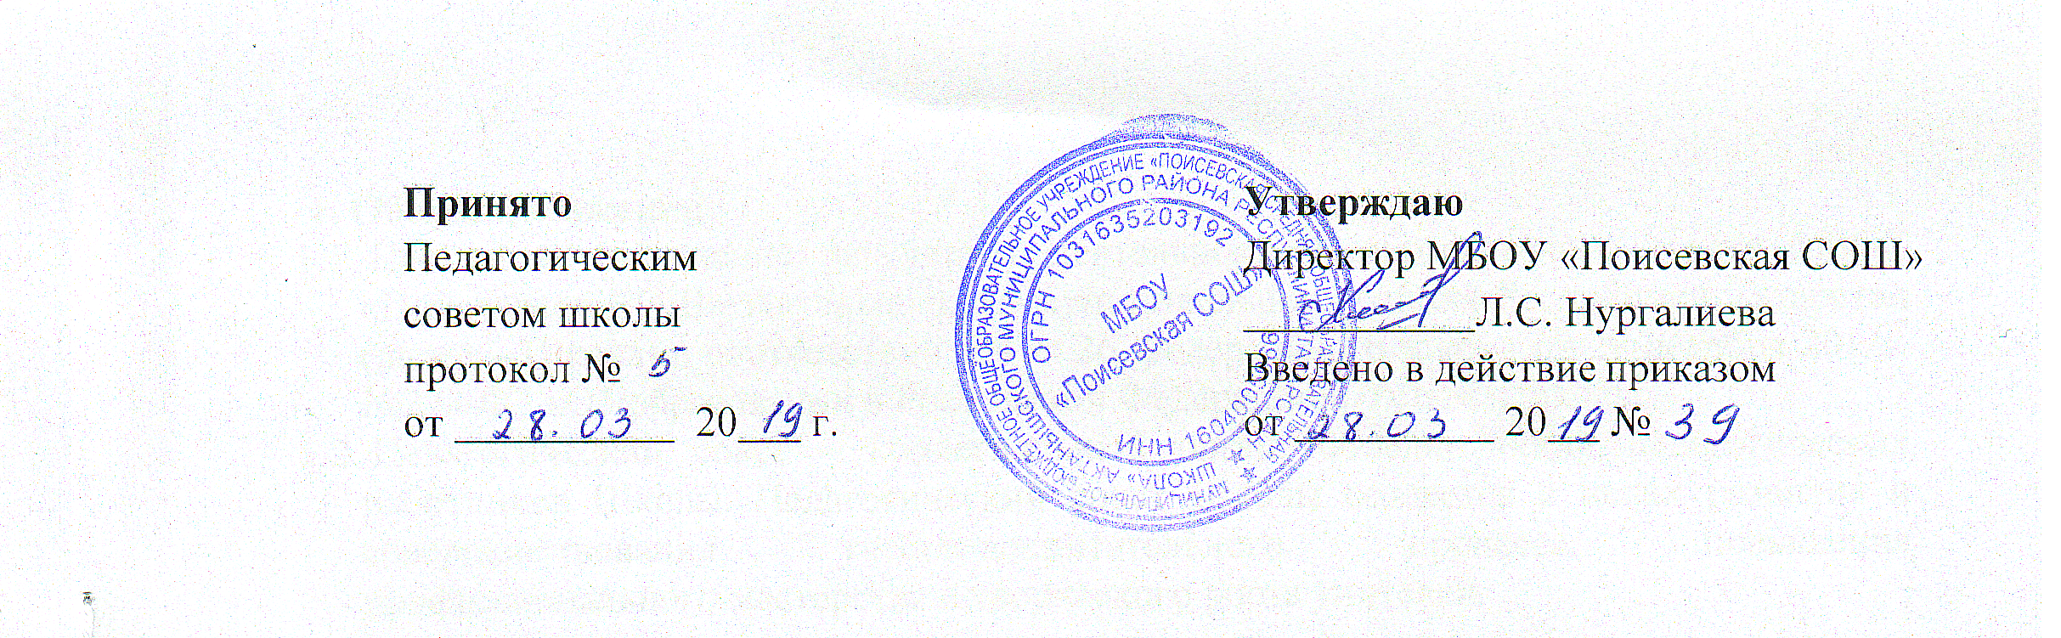

Положение
о школьной библиотеке
Общие положения.

  - Работа библиотеки организуется в соответствии с Гражданским кодексом Российской Федерации, Законами Российской Федерации и законах «Об образовании» и «О библиотечном деле», в соответствии с Уставом МБОУ «Поисевская средняя общеобразовательная школа».
  - Деятельность библиотеки организуется и осуществляется в соответствии с российскими культурными и образовательными традициями, а также со сложившимся в обществе идеологическим и политическим многообразием. Образовательная и просветительная функции библиотеки базируются на максимальном использовании достижений общечеловеческой культуры.
  - Библиотека школы обладает фондом учебной, методической, справочной, программной, художественной, познавательной литературой, которая предоставляется во временное пользование физическим и юридическим лицам. Библиотека способствует формированию культуры личности учащихся и позволяет повысить эффективность информационного обслуживания учебно-воспитательного процесса.

- Задачи деятельности библиотеки

  - Задачей школьной библиотеки является всемерное содействие процессу воспитания учащихся:
- Задачей школьной библиотеки является содействие процессу воспитания учащихся.
- Выполняя задачи воспитания, стоящие перед школой, школьная библиотека помогает учащимся в организации чтения в целях успешного изучения ими учебных предметов, лучшего усвоения основ общеобразовательных знаний;
- Способствует нравственному, физическому и эстетическому воспитанию детей, привитию им любви к труду и готовности к общественно- полезной деятельности, навыков самостоятельной работы с книгой, интереса к книге;
- Привлекает каждого школьника к систематическому чтению; помогает учителям в организации учебно-воспитательной работы в школе.
  - Обеспечение учебно-воспитательного процесса и самообразования путем библиотечного и информационно-библиографического обслуживания учащихся, педагогов и других категорий читателей.
  - Формирование у читателей навыков независимого библиотечного пользователя: обучение пользованию книгой и другими носителями информации, поиску, отбору и критической оценке информации.
  - Совершенствование традиционных и освоение новых библиотечных технологий. Расширение ассортимента библиотечно-информационных услуг, повышение их качества на основе использования оргтехники и компьютеризации библиотечно-информационных процессов.

- Базисные функции библиотеки

  - Распространение знаний и другой информации, формирующей библиотечно-библиографическую и информационную культуру учащихся, участие в образовательном процессе. Основные функции библиотеки – образовательная, информационная, культурная.
  - Совместно с учителями привлекает учащихся школы к систематическому чтению книг, производит выдачу книг учащимся, помогает им в выборе литературы и в самостоятельной работе с книгой;
  - Ведет систематическую пропаганду литературы среди учащихся путем книжных выставок, каталогов, рекомендательных списков, карточек, плакатов, бесед, обсуждения книг, литературных мероприятий и т.д.;
  - Рекомендует литературу для учителей и вожатых в помощь организации внеклассной работы в школе;
  - Организует актив учащихся для помощи библиотекарю в работе с книгой среди школьников, оформлении альбомов, выставок, плакатов, подготовке массовых мероприятий;
  - Помогает классным руководителям в работе с родителями по руководству чтением детей;
  - Работает совместно с учителями, консультируясь с ними при пополнении библиотеки книгами и при выдаче книг школьникам;
  - Работает в полном контакте с детскими и другими библиотеками, обслуживающими школьников.

- Организация работы библиотеки

  - Формирование библиотечного фонда в соответствии с образовательными программами школы.
  - Библиотека комплектует универсальный по отраслевому составу фонд: учебной, художественной, справочной, научно-популярной литературы, периодических изданий для учащихся; научно-педагогической, методической, справочной литературы, периодических изданий для педагогических работников; профессиональной литературы для библиотечных работников.
  - Фонд библиотеки состоит из книг, периодических изданий, брошюр, нетрадиционных носителей информации: аудио-видео-кассет, микрофильмов и др. Состав фонда, его экземплярность варьируются в зависимости от контингента учащихся, специфики обучения (при необходимости фонд комплектуется литературой на языках народов Российской Федерации и иностранных языках).
  - Обслуживание читателей на абонементе, в читальном зале и по межбиблиотечному абонементу, а также в библиотечных пунктах, создаваемых в учебных кабинетах школы.
  - Ведение справочно-библиографического аппарата с учетом возрастных особенностей читателей: каталогов и карточек на традиционных и машиночитаемых носителях, справочно-информационного фонда. Информационно-библиографическое обслуживание учащихся, педагогов, родителей, консультирование читателей при поиске и выборе книг, проведение с учащимися занятий по основам библиотечно-информационных знаний, по воспитанию культуры и творческому чтению, привитие навыков и умения поиска информации.
  - Аналитическая и методическая работа по совершенствованию основных направлений деятельности библиотеки и целью внедрения новых информационных и библиотечных технологий, организационных форм и методов работы.
  - Организация дифференцированного, персонифицированного обслуживания читателей с максимальным учетом интересов пользователя. Обслуживание читателей, нуждающихся в литературе в каникулярное время. Библиотечно-информационное обслуживание в библиотеке с учетом специфики учебного заведения и запросов читателей выполняет функции специализированного центра: учебных, информационных, медиа, а также центра общения, релаксации, психологической поддержки и других.
  - Проведение в установленном порядке факультативных занятий, уроков и кружков по пропаганде библиотечно-библиографических знаний, ведение профориентационной работы для получения специальности библиотекаря, библиографа.
  - Популяризация литературы с помощью индивидуальных, групповых и массовых форм работы (бесед, выставок, библиографических обзоров, обсуждений книг, читательских конференций, литературных вечеров, викторин и др.)
  - Повышение квалификации сотрудников, создание условий для их самообразования и профессионального образования.
  - Обеспечение соответствующего санитарно-гигиенического режима и благоприятных условий для обслуживания читателей.
  - Изучение состояния читательского спроса (степени его удовлетворения) с целью формирования оптимального состава библиотечного фонда.
  - Исключение из библиотечного фонда непрофильной и устаревшей литературы в соответствии с действующими нормативными правовыми актами.
  - Систематическое информирование читателей о деятельности библиотеки.
  - Формирование библиотечного актива, привлечение читателей (в т.ч. учащихся) к управлению библиотекой, их участие в работе совещательного органа – библиотечного совета и актива читателей.
  - Обеспечение требуемого режима хранения и сохранности библиотечного фонда, согласно которому хранение учебников осуществляется в отдельном помещении.
  - Организация работы по сохранности библиотечного фонда.

- Организация и управление, штаты

  - Руководство библиотекой и контроль за ее деятельностью осуществляет директор школы, который утверждает нормативные и технологические документы, планы и отчеты о работе библиотеки. Директор несет ответственность за все стороны деятельности библиотеки и, в первую очередь, за комплектование и сохранность ее фонда, а также создание комфортной среды для читателей.
  - Штат библиотеки: 1- педагог- библиотекарь.
  - За организацию работы и результаты деятельности библиотеки отвечает педагог-библиотекарь, который является членом педагогического коллектива, входит в состав педагогического совета школы
  - Библиотека составляет годовые планы и отчет о работе, которые обсуждаются на педагогическом совете и утверждаются директором школы. Годовой план библиотеки является частью общего годового плана учебно-воспитательной работы школы.
  - График работы библиотеки устанавливается в соответствии с расписанием работы школы, а также правилами внутреннего трудового распорядка.
  - Библиотекарь систематически повышает свою квалификацию

- Права, обязанности и ответственность

  - Библиотека имеет право:
- Самостоятельно определять содержание и формы своей деятельности в соответствии с задачами, приведенными в настоящем Положении;
- Разрабатывать правила пользования библиотекой и другую регламентирующую документацию;
- Устанавливать в соответствии с правилами пользования библиотекой вид и размер компенсаций ущерба, нанесенного пользователями библиотеки.
  - Библиотекарь имеет право:
- Участвовать в управлении школой, согласно Типовому положению об общеобразовательном учреждении;
- На свободный доступ к информации, связанной с решением поставленных перед библиотекой задач: к образовательным программам, учебным планам, планам работы школы и его структурных подразделений;
- На поддержку со стороны региональных органов образования и администрации школы в деле организации повышения квалификации работников библиотек, создания необходимых условий для их самообразования, а также для обеспечения их участия в работе методических объединений библиотечных работников, в научных конференциях, совещаниях и семинарах по вопросам библиотечно-информационной работы;
- На дополнительную оплату труда, предусмотренную законодательством;
- На ежегодный отпуск в 24 рабочих дня и на дополнительный оплачиваемый отпуск (до 12 рабочих дней) в соответствии с коллективным договором между работниками и руководством общеобразовательного учреждения или иными локальными нормативными актами;
- На представление к различным формам поощрения, наградам и знакам отличия, предусмотренным для работников образования и культуры.
  - Библиотекарь несет ответственность за:
- Соблюдение трудовых отношений, регламентируемых законодательством Российской Федерации о труде и коллективным договором данного общеобразовательного учреждения;
- Выполнение функций, предусмотренных настоящим Положением;
- Сохранность библиотечных фондов в порядке, предусмотренном действующим законодательством.

